Logisztikai műveletek
Elsősorban a Rendelések → Műveletek menüpontban találhatóak olyan funkciók, amelyek a logisztikai feladatok elvégzését segítik, de tágabb értelemben ide tartoznak a vevői rendelések és beszállítói rendelések állapotával, teljesíthetőségével kapcsolatos lekérdezések is.

Logisztika menüpont
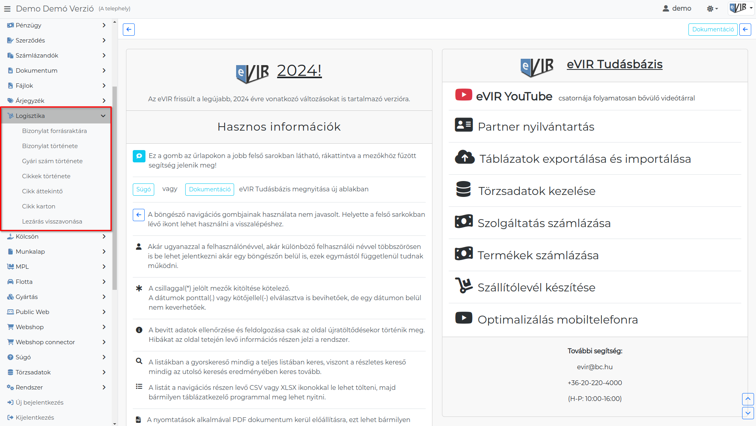
A Logisztika menüpont alatt gyűjtöttük össze a nem bizonylat specifikus logisztikai funkciókat és lekérdezéseket, amelyek nem sorolhatók más menüpontok, modulok alá.
- Bizonylat forrásraktára
- Bizonylat története
- Gyári szám története
- Cikkek története
- Cikk áttekintő
- Cikk karton
- Lezárás visszavonása
Kapcsolódó oldalak:
- Cikktörzs
- Vevői rendelés
- Szállítói rendelés
- Számlázás
- Logisztika

